PENGARUH METODE KARYAWISATA TERHADAP
PERKEMBANGAN NILAI AGAMA DAN MORAL
ANAK USIA 5-6 TAHUN DI PAUD FATHIN
HAKIM TAHUN PELAJARAN
2019-2020

SKRIPSI

Oleh

Suri Rahmadani
NPM 161614033

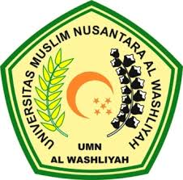

FAKULTAS KEGURUAN DAN ILMU PENDIDIKAN
UNIVERSITAS MUSLIM NUSANTARA AL WASHLIYAH
MEDAN
2020

PENGARUH METODE KARYAWISATA TERHADAP
PERKEMBANGAN NILAI AGAMA DAN MORAL
ANAK USIA 5-6 TAHUN DI PAUD FATHIN
HAKIM TAHUN PELAJARAN
2019-2020

Skripsi ini Diajukan sebagai Syarat Untuk Memperoleh Gelar Sarjana Pendidikan
Pada Jurusan Ilmu Pendidikan
Program Studi PG-PAUD

Oleh

Suri Rahmadani
NPM 161614033

FAKULTAS KEGURUAN DAN ILMU PENDIDIKAN
UNIVERSITAS MUSLIM NUSANTARA AL WASHLIYAH
MEDAN
2020

